Volkmerjeva cesta 19, 2250 Ptuj

**Izdelava kocke z LED-diodami**

**Mentor: Slavko Murko Avtor: Mitja Hrnčič**

**Program: SSI, elektrotehnik**

**Zavrč, april 2021**

# Povzetek

Zahvala

Za pomoč se zahvaljujem vsem, ki so mi pomagali pri izdelavi elektronske kocke in tudi pri pisnem delu naloge. Predvsem bi se rad zahvalil mentorju Slavku Murku, ki mi je bil pri izbiri in izdelavi v veliko pomoč z njegovimi nasveti in predlogi.

Glavna tema moje naloge je bila izdelati elektronsko dvojno kocko. V tej nalogi sem moral naročiti preko spleta vse potrebne elemente, ki sem jih potreboval za izdelavo naloge. Ko sem prejel elemente sem moral vse elemente spajkati na ploščico in potem ploščico električno povezati z baterijo, stikalom ter tipko.

Za to nalogo sem odločil, ker mi je bila zanimiva in ker mi jo je tudi mentor pomagal izbrati. S to nalogo sem pridobil veliko znanja o spajkanju in uporabi multimetra.

S končnim izdelkom ne rabimo več imeti igralnih kock za igranje družabnih iger, saj imamo zdaj elektronsko.

**Ključne besede:** elektronska dvojna kocka, spajkanje, multimeter, električno povezovanje

# Summary

The main topic of my assignment was making an electronic double cube. In this assignment, I had to order online all the necessary items that I needed to create the assignment. When I received the elements, I had to solder all the elements on the plate and then electrically connect the tiles to the battery, switch and button.

I decided fort his assigment because it was interesting to me and because my mentor also helped me choose it. With this task, I gained a lot of knowledge about soldering and using a multimeter.

With the final product, we no longer need dice to play board games as we now have electronic ones.

**Key words:**  electronic double cube, soldering, multimeter, electronic integration

Vsebina

Povzetek 2

Summary 2

Načrt dela 2

Časovni načrt 2

Nabor elementov 2

Orodje za izdelavo 2

Opis elementov 2

Svetleča dioda 2

Upor 2

Tranzistor 2

Kondenzator 2

Elektrolitski kondenzator 2

Dioda 2

Integrirano vezje 2

Tipka panel 125 V 1A 2

Stikalo drsno 125 V/0,5A 2P 6PIN 2

Baterija 9 V 6F22 (Zn-C) 2

Nosilec baterije 9 V BH9V 2

Ohišje plastično 200x110x65 WCAH2852 2

Cinkova žica 2

Električni spajkalnik 2

Multimeter 2

Merjenje napetosti in toka 2

Merjenje upornosti 2

Primer povezave 2

Shematičen diagram 2

Tiskano vezje 2

Prvi preizkus 2

Postopek dela 2

Delovanje 2

Končni izdelek 2

Zaključek 2

Viri in literatura 2

**Kazalo slik**

Slika 1: Svetleča dioda 2

Slika 2: Upor 2

Slika 3: Simbol v načrtu: na levi evropski, na desni ameriški 2

Slika 4: Tranzistor 2

Slika 5: Kondenzator 2

Slika 6: Zgradba diode 2

Slika 7: Integrirano vezje 2

Slika 8: Tipka panel 2

Slika 9: Drsno stikalo 2

Slika 10: Baterija 2

Slika 11: Nosilec baterije 2

Slika 12: Ohišje plastično 2

Slika 13: Cinkova žica 2

Slika 14: Električni spajkalnik 2

Slika 15: Električni spajkalnik 2

Slika 16: Multimeter 2

Slika 17: Primer povezave 2

Slika 18: Shematičen diagram 2

Slika 19: Tiskano vezje 2

Slika 20: Star spajkalnik 2

Slika 21: Prva plošča 2

Slika 22: Obrnjena prva plošča 2

Slika 23: Končni izdelek 2

Slika 24: Notranjost kocke 2

Slika 25: Prikaz delovanja 2

# Načrt dela

* Spajkanje elektronskega vezja KIT kompleta velleman,
* preizkus delovanja vezja,
* odprava morebitnih napak,
* opis komponent in razlaga delovanja vezja,
* izdelava dokumentacije.

# Časovni načrt

* Sredi novembra 2020: seznam poglavij poročila, seznanitev z navodili na spletni strani šole, mentor poda navodila za izdelavo izdelka in poročila,
* začetek decembra 2020: podroben načrt izdelka, nabava komponent, opis komponent,
* sredi januarja 2021: delujoč prototip izdelka, zapisano jedro poročila,
* sredi februarja 2021: delujoč izdelek, mentorjeva navodila za popravke poročila in priprava na zagovor izdelka.

# Nabor elementov

* Led diode :

14 led diod rdečih 3mm

* Upori

R1-R29= 47 KΩ

R30-R31= 680 Ω

R32-R37= 470 Ω

* Tranzistorji

T1-T8= BC547B

T9= BC557B

* Kondenzatorja

C1=390 pF

C2=470 pF

* Elektrolitska kondenzatorja

C3= 100 μF

C4=100 μF

* Diode

D1= 1N4148

D2= 1N4007

* Čipi

IC1 = 4022 16 P

IC2 = 4022 16 P

IC3 = 4093 14 P

* Tipka panel 125 V 1 A
* Stikalo drsno 125 V/0,5 A 2P 6PIN
* Baterija 9 V 6F22 (Zn-C)
* Nosilec baterije 9 V BH9V
* Ohišje plastično 200x110x65 WCAH2852
* Cinkova žica
* vtičnice z integriranim vezjem:

IC1-2= 16 p

IC3= 14 p

# Orodje za izdelavo

* Električni spajkalnik
* Multimeter

# Opis elementov

Svetleča dioda (angleška kratica LED (light-emitting diode))

je polprevodniški elektronski element. Njene električne karakteristike so podobne navadni polprevodniški diodi s to razliko, da kadar prevaja tok, sveti. Razlikujejo se po barvi, velikosti, obliki in električnih karakteristikah. Je polprevodniški vir svetlobe. Sprva se je uporabljala kot indikatorska lučka v raznih elektronskih napravah, danes pa se vse pogosteje uporablja tudi za raznovrstne razsvetljave. So majhne, porabijo malo energije, imajo mnogo daljšo življenjsko dobo kot druga svetila, so bolj trdne in imajo krajši vžigalni čas. Svetleče diode sevajo svetlobo na principu sevanja trdnih teles. Bistvo delovanja je v oddajanju energije elektrona, ki iz vzbujenega višjega energetskega stanja atoma preide na nižje. Elektron odda energijo v obliki elektromagnetnega sevanja z določeno frekvenco. Če je frekvenca elektromagnetnega sevanja v vidnem polju, to zaznamo kot svetlobo. Efekt je znan kot elektroluminiscenca, barva svetlobe pa ustreza energiji fotona, ki je določena z energetskim korakom samega polprevodnika. Svetleča dioda je sestavljena iz polprevodnega elementa, ki vsebuje nečistoče, ki na zaporni plasti povzročijo p-n spoj. Tok teče iz p-strani, torej iz anode proti katodi, v nasprotni strani pa ne. Z napetostno razliko gnani elektroni in vrzeli potujejo proti spoju elektrod. Ko elektron zapolni vrzel, se sprosti energija v obliki fotona. Valovna dolžina oddane svetlobe je odvisna od snovi, ki tvorijo p-n spoj.

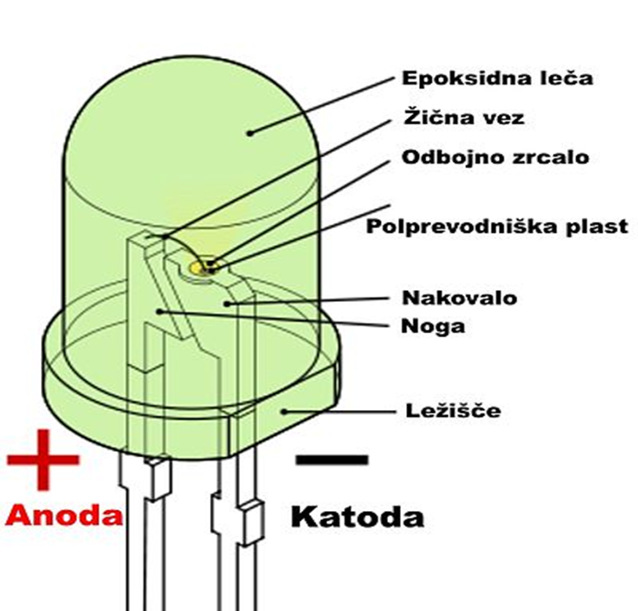

Slika 1: Svetleča dioda

Vir: Svetleča dioda. Dostopno na: https://sl.wikipedia.org/wiki/Svetle%C4%8Da_dioda?fbclid=IwAR1D4PdO-nYE1CGtlSki70m2I8vui63ae9Zf1I60X_adHBrTYHcrYv3uYEs (april 2021)

## Upor

(s tujko rezistor) je eden najpomembnejših in najbolj uporabljenih (tako rekoč nepogrešljivih) elektrotehničnih in elektronskih elementov, čigar glavna veličina je upornost (v fiziki električni upor) oz. njena obratna vrednost - prevodnost. Primarna naloga upora v elektronskih vezjih je omejitev toka. Idealen upor ima, kar v praksi sicer ne drži povsem, konstantno (neodvisno od zunanjih dejavnikov) upornost R.

Upori se delijo na:

-masne,

-plastne,

-žične upore.

Masni upori so grajeni iz uporovnega telesa v obliki valja, najbolj pogosto iz ogljenega praška.

Žični upori so izdelani iz uporovne žice, ki je navita na izolacijsko telo.

Plastni upori so najpogosteje uporabljani. Uporovna plast (običajno oglje, kovina ali kovinski oksid) je nanešena na izolacijsko telo in spojena z dovodnimi žicami.

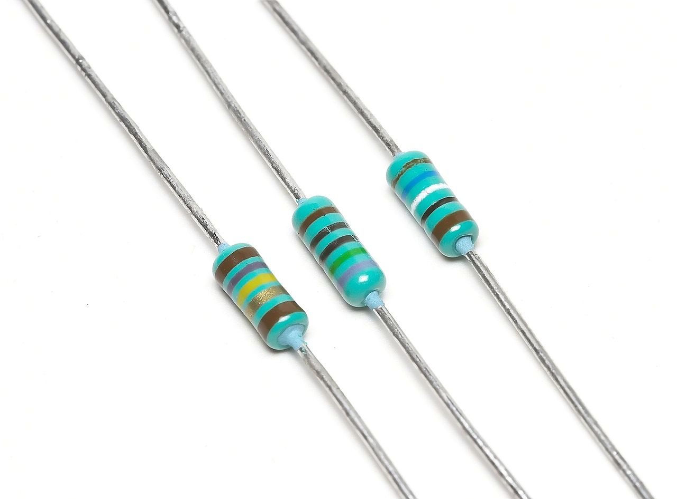

Slika 2: Upor

Vir: Upor (elektrotehnika). Dostopno na:

https://sl.wikipedia.org/wiki/Upor_(elektrotehnika)?fbclid=IwAR2WdbHwQ95YlRR3XP7bUuGSVfjGhxTf3XXyHs7PXX5ZF3Jng-ryJ7cfaOY) (april 2021)

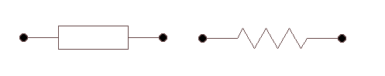

Slika 3: Simbol v načrtu: na levi evropski, na desni ameriški

Vir: Upor (elektrotehnika). Dostopno na:

https://sl.wikipedia.org/wiki/Upor_(elektrotehnika)?fbclid=IwAR2WdbHwQ95YlRR3XP7bUuGSVfjGhxTf3XXyHs7PXX5ZF3Jng-ryJ7cfaOY) (april 2021).

## Tranzistor

je polprevodniški elektronski element s tremi priključki, ki ga uporabljamo za ojačevanje, preklapljanje, uravnavanje napetosti, modulacijo signalov in v številne druge namene. Je eden ključnih gradnikov sodobne elektronike in uporabljen v praktično vsaki elektronski napravi.

Tranzistor deluje kot nastavljiv ventil, ki na osnovi vrednosti baznega toka (pri bipolarnem tranzistorju) ali napetostjo med vrati in ponorom (pri tranzistorju na poljski pojav) določa tok skozi tranzistor. Omogoča nam, da z majhnimi tokovi (oziroma napetostmi) na bazi uravnavamo veliko večji tok, ki teče med drugima dvema priključkoma.

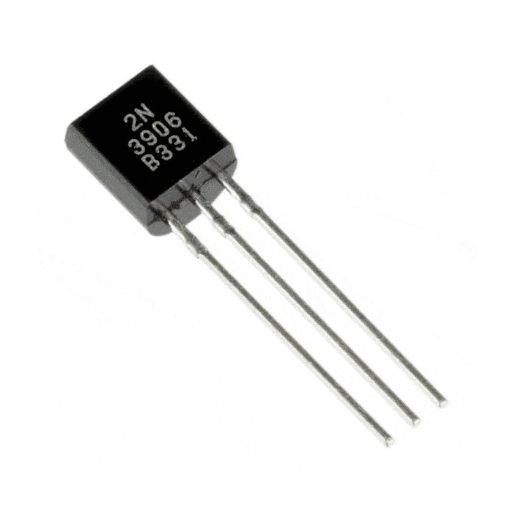

Slika 4: Tranzistor

Dostopno na: https://www.rawlix.com/product/2n3906-pnp-transistor-637243745138388378 (april 2021)

## Kondenzator

je elektrotehniški element, ki lahko shranjuje energijo v obliki električnega polja. Količino shranjene energije imenujemo kapacitivnost, kjer so enote faradi.

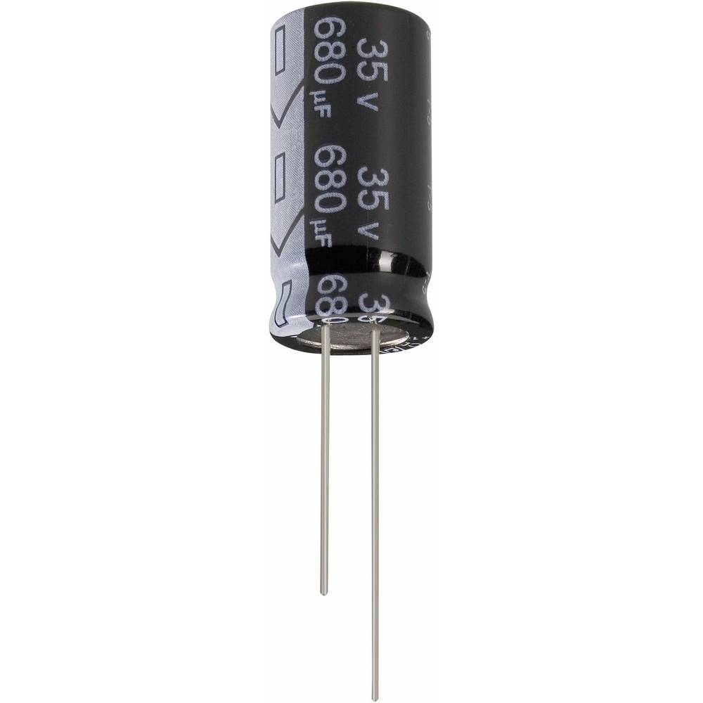

Slika 5: Kondenzator

Dostopno na: www.amruthasalt.com (april 2021)

## Elektrolitski kondenzator

Med elektrodama se nahaja papirna gaza z raztopino boraksa, fosfata ali karbonata. Ob priključitvi na enosmerno napetost se ob pozitivni elektrodi nabere plast aluminijevega oksida, ki deluje kot dielektrik. Velika kapacitivnost na prostorninsko enoto in velika nenatančnost kapacitivnosti.

## Dioda

je elektronski element z dvema priključkoma (anoda in katoda). Sprva so bile diode elektronke. Danes so jih skoraj povsem izpodrinile polprevodniške diode, ki so bile tudi prvi polprevodniški elementi. Značilnost diode je nesimetrična in nelinearna tokovno-napetostna karakteristika. V eni smeri dioda prepušča električni tok, v drugi (zaporni) smeri pa ne. Zaradi tega je primerna za usmerjanje izmeničnih signalov.

Če je pritisnjena napetost v zaporni smeri višja od vrednosti zaporne napetosti, lahko pride do preboja diode in prevajanja toka v nasprotno smer.

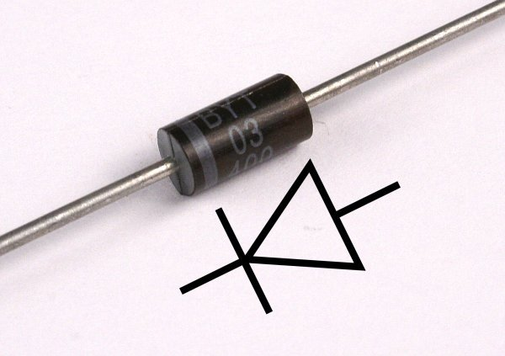

Slika 6: Zgradba diode

Dostopno na: https://sciencetechplus735.wordpress.com/dioda/ (april 2021)

## Integrirano vezje

(tudi čip) je mikrovezje, sestavljeno iz množice elektronskih elementov, ki so na skupnem substratu iz polprevodniškega materiala med seboj povezani v električno vezje. Vezje vsebuje poleg aktivnih (tranzistor, dioda,...) tudi pasivne elemente (upor, kondenzator...).

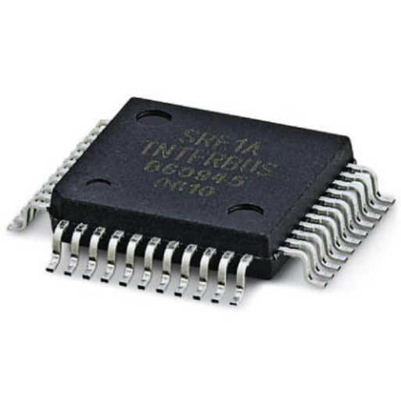 Slika 7: Integrirano vezje

Dostopno na: https://www.ceneje.si/Izdelek/3395176/gradbenistvo/elektrotehnicne-komponente/aktivne-komponente/ttl-integrirano-vezje-sn-74xxx-n-sn7414n-ohisje-dip-14-izvedba-ttl-logika-sn-74?fbclid=IwAR32o9cKGcFJQt0cxemYmO0jqJr9iiCHTVnIGoyLvMJxyDTjRtu_7lOGzEw (april 2021)

## Tipka panel 125 V 1A

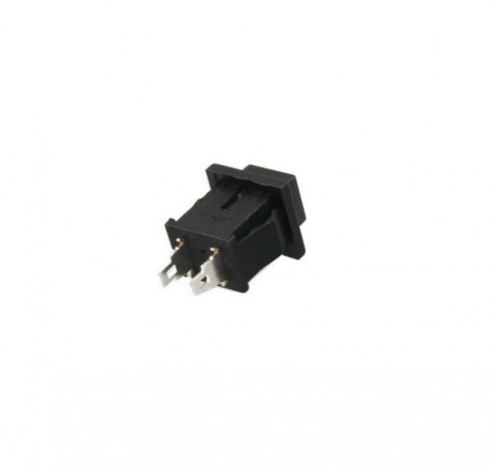 Slika 8: Tipka panel

Dostopno na: https://www.ic-elect.si/tipka-panel-125v-1a-okrdeca.html?fbclid=IwAR30x0imO_MqXUihEi3Z5d0mbtOcA_Y-zZu-IZvNCtr042sg8Q9cyy1MgQ0 (april 2021)

## Stikalo drsno 125 V/0,5A 2P 6PIN

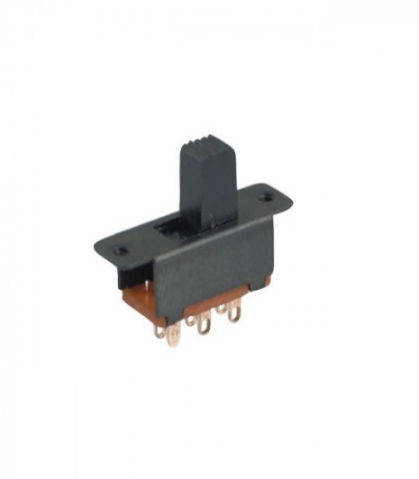 Slika 9: Drsno stikalo

Dostopno na: https://www.ic-elect.si/stikalo-drsno-125v-0-5a-2p-6pin.html?fbclid=IwAR2WkuMn7GrWotpLJ2BHP0WSg4CSqdTe3QjOq0LnGCiNsnHhkXxml7iVUEI (april 2021)

## Baterija 9 V 6F22 (Zn-C)

Električna baterija je naprava iz ene ali več elektrokemičnih celic, ki lahko spremeni kemično energijo v električno in obratno pri polnilnih baterijah. Vsaka celica vsebuje pozitivni terminal - katodo in negativni terminal - anodo. Prisoten mora biti tudi elektrolit, snov med elektrodami v kateri je shranjena energija v obliki ionov.

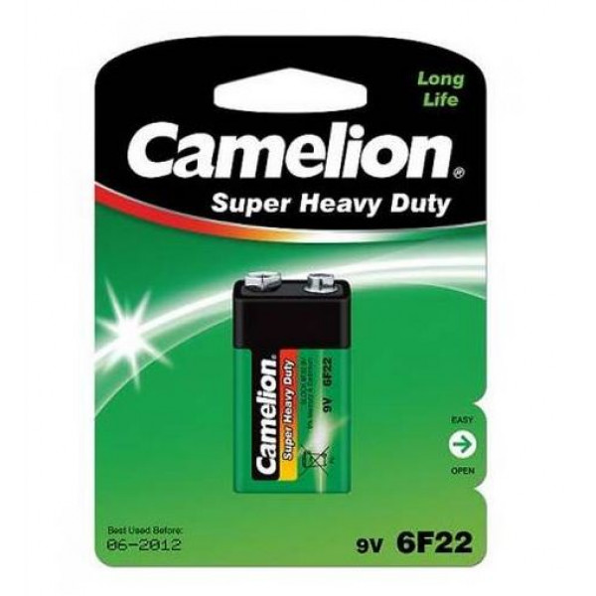

Slika 10: Baterija

Dostopno na: https://www.ic-elect.si/bat-9v-6f22-zn-c.html?fbclid=IwAR3TrWy86ErEO7KVsh9v77WeRKUueL3VceSYfGKuvmF0C1DaVy1J04WX-Vs (april 2021)

## Nosilec baterije 9 V BH9V

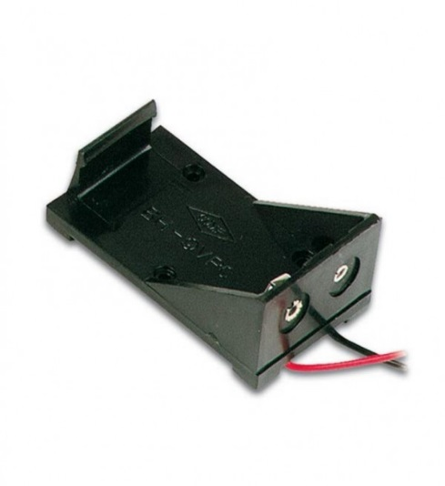

Slika 11: Nosilec baterije

Dostopno na: https://www.ic-elect.si/bh9v-nosilec-baterije-9v.html?fbclid=IwAR0FzE9a9Z9qY6gGzFlkGCkSUXdfsdDVdUOlvn63BU3u4M4XVVwQuP9L6rQ (april 2021)

## Ohišje plastično 200x110x65 WCAH2852

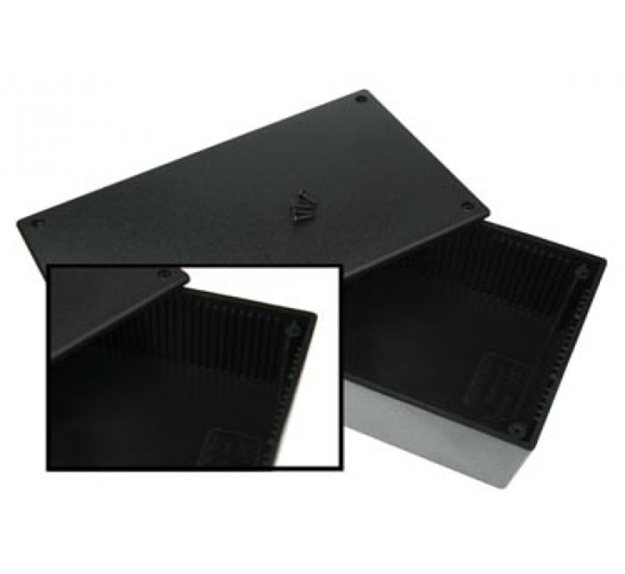

Slika 12: Ohišje plastično

Dostopno na: https://www.ic-elect.si/ohisja/ohisja-za-elektroniko/oh-plasticno-200x110x65-wcah2852.html?fbclid=IwAR3jj5une-jpbFW-e68TRH0GMeCXfqzevmPl5NTYivu4QQ0WvXhaGwMCuaA (april 2021)

## Cinkova žica

Cink je kemični element, ki ima v periodnem sistemu simbol Zn . Je kovina, ki se uporablja v procesu galvanizacije jekla. Kot ostale kovine je umirjeno reaktiven, spaja se s kisikom in drugimi nekovinami, reagira pa tudi z razredčenimi kislinami tako, da sprosti vodik. Je četrta najbolj uporabljana kovina na svetu (13 milijonov ton na leto).

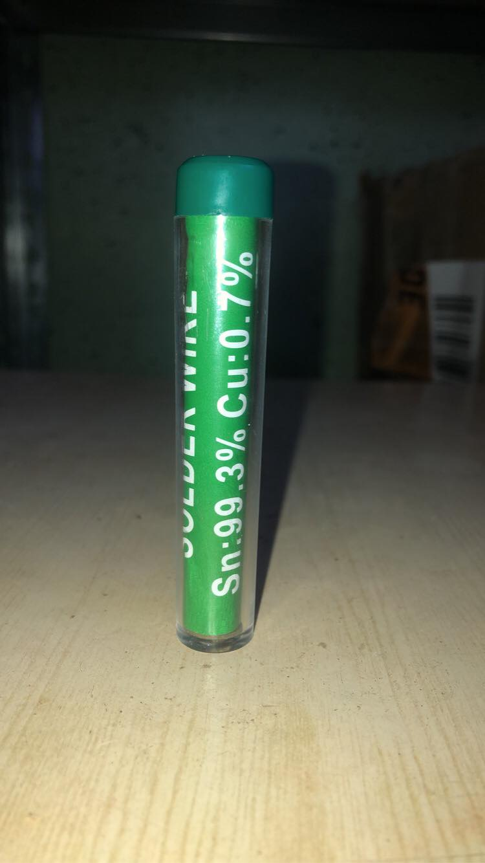

Slika 13: Cinkova žica

Vir: lasten (april 2021)

## Električni spajkalnik

Na voljo so različni električni spajkalniki z močjo od 25 do 300 W. Temperatura spajkalnega čepa je od 250 °C do 460 °C. Spajkalnik lahko segrejemo tudi z gorilnikom. S tem lahko dosežemo visoke temperature in nismo odvisni od elektrike, kar je zelo primemo pri inštalacijskih delih. Ogenj določi temperaturo spajkalnika in prostornino spajkalnika, kar je pomembno za oddajo toplote.

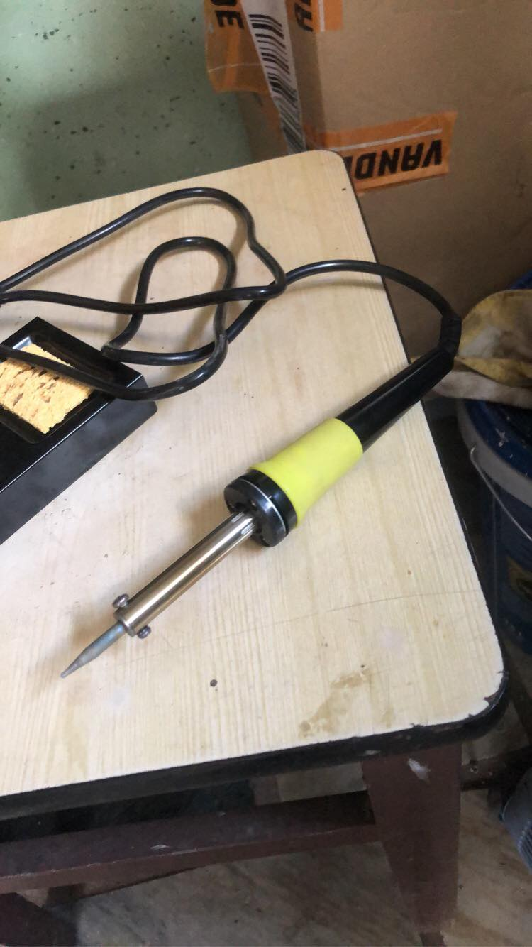

Slika 14: Električni spajkalnik

Vir: lasten (april 2021)

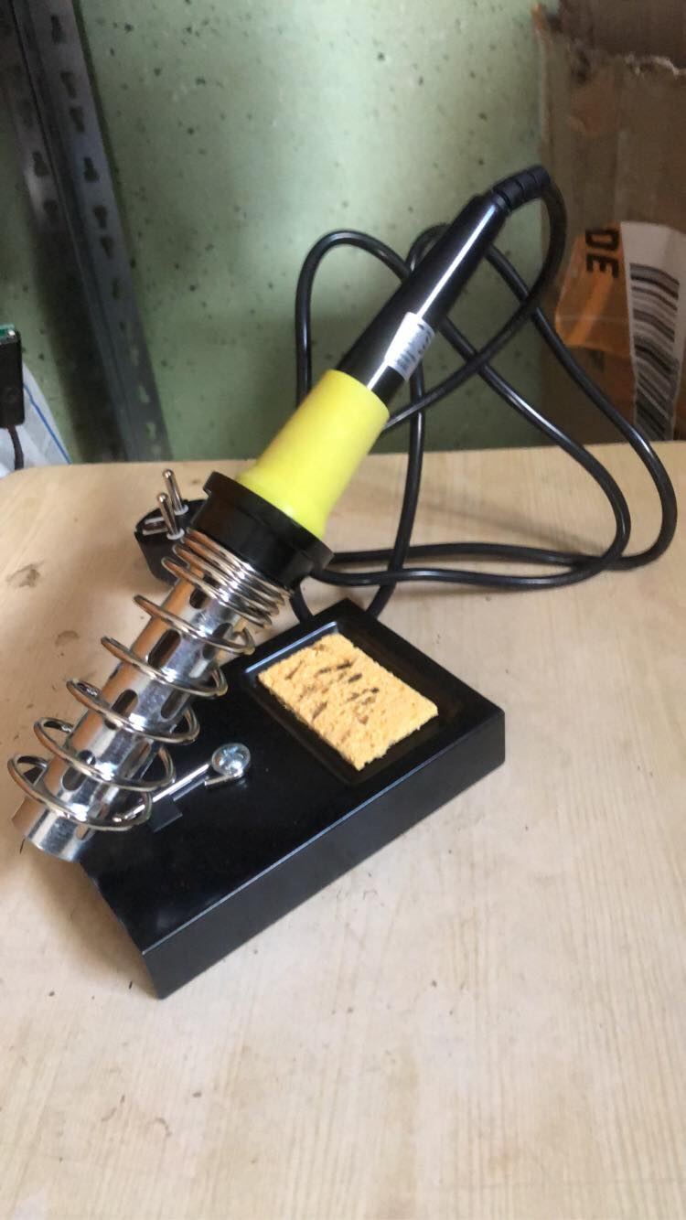

Slika 15: Električni spajkalnik

Vir: lasten (april 2021)

## Multimeter

Multimeter je univerzalni merilni instrument za električne meritve, ki običajno vključuje voltmeter, ohmmeter in ampermeter. Multimeter je osnovno orodje za elektroniko, ki vam omogoča preverjanje kratkih stikov, merjenje napetosti (v voltih), toka (v amperih), upora (v ohmih) in kapacitivnosti kondenzatorja (v faradih), odvisno od modela druge možnosti.

Velikost, ki jo želite izmeriti, se izbere z večpozicijskim stikalom. Poleg tega je mogoče natančneje meriti s premikanjem stikala v ustrezno merilno območje.

Multimeter se uporablja za številne električne meritve. S tem orodjem lahko izmerite:

-Napetost,

-tok,

-upornost,

-kontinuiteto (ali so povezave pravilne ali prekinjene),

-pravilnost diod, kondenzatorjev in tranzistorjev (to možnost imajo le nekateri modeli).

Med preskusom kontinuitete se sliši veliko multimetrov. Če želite to možnost omogočiti, nastavite izbirnik načina delovanja na Continuity (Neprekinjeno) ali Tone (Ton). Če pride do kratkega stika, bo multimeter zapiskal. Če je žica ali povezava prekinjena (prekinjeno vezje), bo multimeter tiho.

### Merjenje napetosti in toka

Napetost in tok se merita, ko je vezje priključeno na vir energije. Skupne meritve napetosti in toka vključujejo: ugotavljanje, ali vezje ali komponenta prejme preveč toka. Če skozi vezje teče močnejši tok, kot ga zmore, se lahko sestavni deli pregrejejo in vezje se lahko trajno poškoduje.

Preverite, ali je komponenta - na primer LED ali stikalo - opremljena z ustrezno napetostjo. Ta preverjanja vam bodo pomagala najti vzrok težave v vezju.

### Merjenje upornosti

Upor se skoraj vedno preizkusi in izmeri, ko vezje ni vklopljeno. Izmerite lahko upor celotnega vezja ali posameznih komponent. Izmerite lahko upor žic, uporov, motorjev in številnih drugih komponent in naprav. Odpornost ali neobstoj bo nakazal kratke stike ali odprte tokokroge - torej neprekinjenost elektronskih komponent. Med temi preskusi ima kratek stik upor nič (ali skoraj nič), medtem ko je upor odprtega kroga neskončen. Uporabite teste neprekinjenosti, da najdete prelome žice.

Z multimetrom lahko opravite nekatere druge teste, ki temeljijo na merjenju upora:

Varovalke: Pregorela varovalka odda odprt krog.

Stikala: Z vklopom in izklopom stikala se rezultati odčitavanja na multimeterju spreminjajo med ničlo (kratek stik, vklop) in neskončnostjo (preklop, izklop).

Priključki vezja: Slabo obnašanje bakrenega vodnika vezja se obnaša kot zlomljena žica in se na multimeteru prikaže kot odprt krog neskončnega upora.

Spajkalni zglobi: Slab spajkalni spoj se na multimetru odčita kot odprt krog neskončne upornosti.

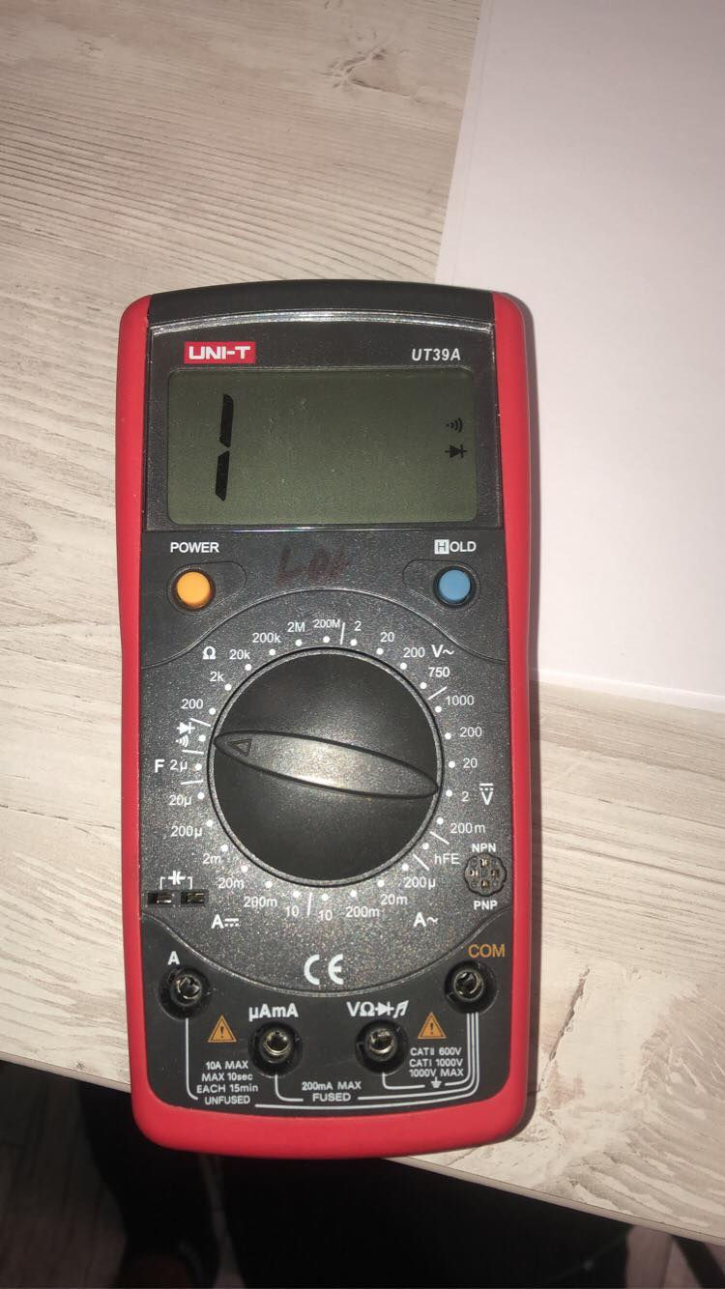

Slika 16: Multimeter

Vir: lasten (april 2021)

# Primer povezave

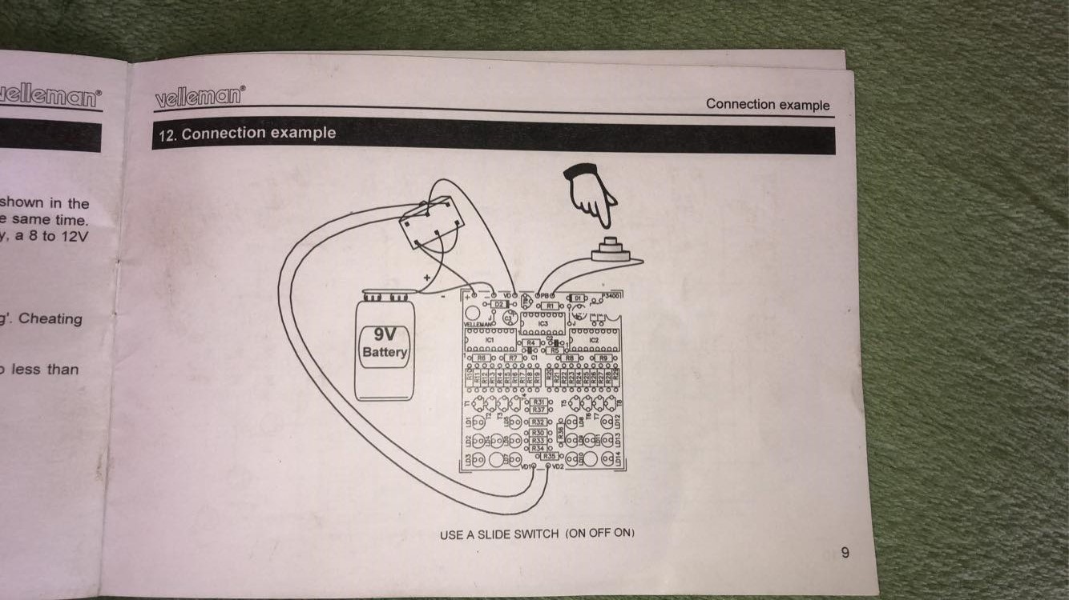

Slika 17: Primer povezave

Vir: lasten (april 2021)

# Shematičen diagram

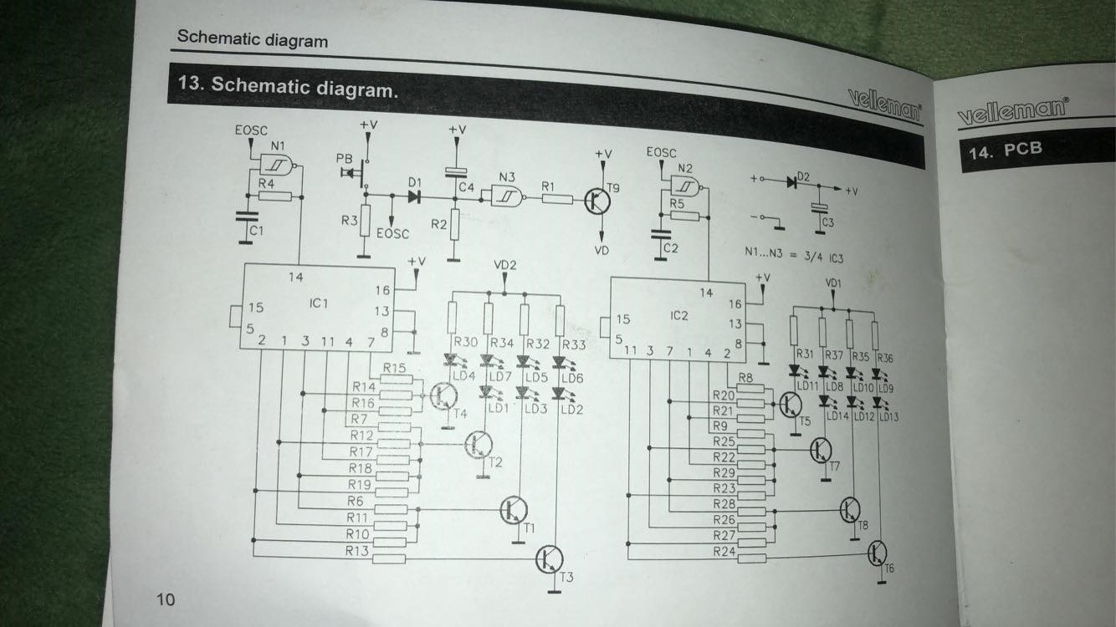

Slika 18: Shematičen diagram

Vir: lasten (april 2021)

# Tiskano vezje

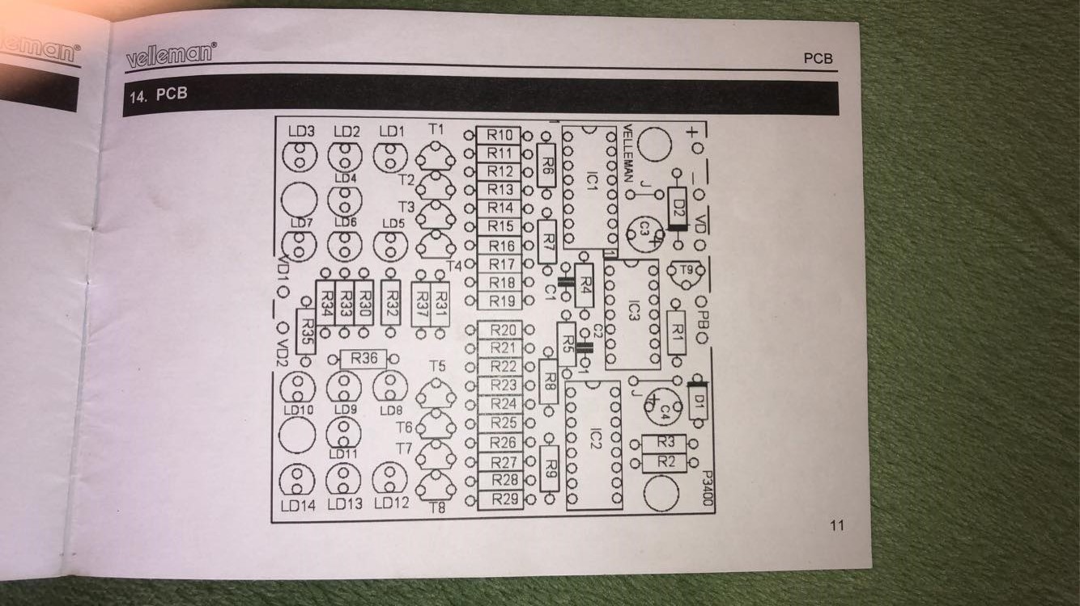

Slika 19: Tiskano vezje

Vir: lasten (april 2021)

# Prvi preizkus

Pri prvem preizkusu mi elektronska dvojna kocka ni delovala zaradi več vzrokov.

Prvi vzrok je bilo slabo znanje uporabe spajkalnika, zato se mi je pripetilo, da sem skuril malo ploščico na več mestih in zato ni bilo stika med elementi na ploščici.

Drugi razlog je pa bil star spajkalnik, ki je zelo slabo delal in ni spajkalnik za majhno elektroniko, saj ima zelo debelo konico in je bilo zelo težko pravilno spajkati z njim.

V šolo sem prinesel izdelek in mi je mentor predlagal, da je boljše da naročim novo ploščo in znova naredim elektronsko dvojno kocko. Takrat sem še naročil novi spajkalnik, s katerim je bilo lažje spajkat.

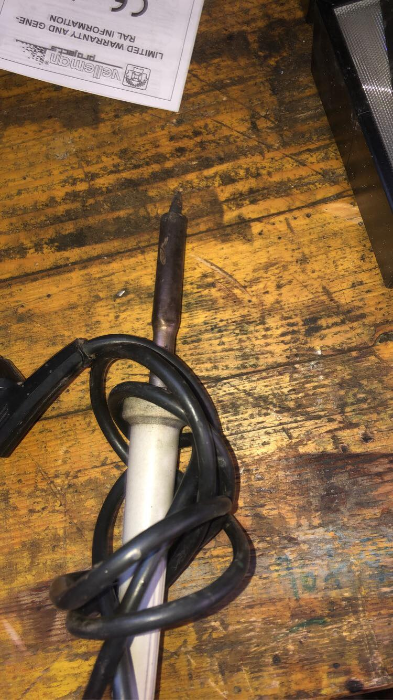

Slika 20: Star spajkalnik

Vir: lasten (april 2021)

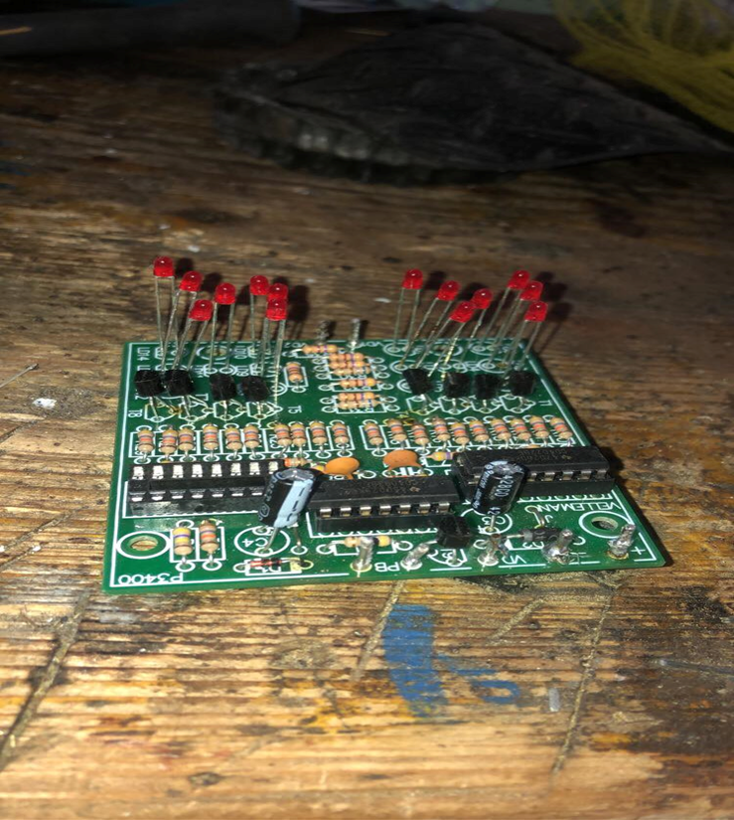

Slika 21: Prva plošča

Vir: lasten (april 2021)

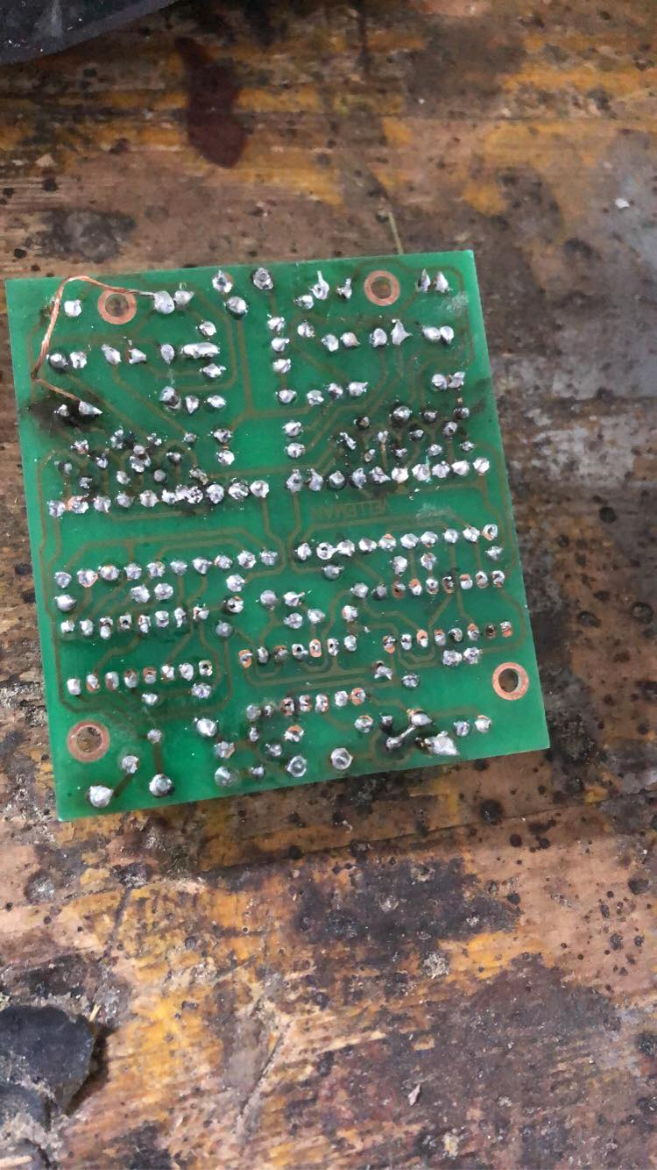

Slika 22: Obrnjena prva plošča

Vir: lasten (april 2021)

# Postopek dela

Najprej sem skupaj spajkal vtičnice z integriranim vezjem( IC1,2,3), saj se mi je zdelo to najtežji del za spajkanje zato sem jih prvo za spajkal. Nadaljeval sem z elektrolitskima kondezatorjema ( C3 in C4) ter diodama (D1 in D2). Ko sem končal z obema kondenzatorjema in diodama sem za spajkal tranzistor (T9) in kondezatorja (C1 in C2). Potem se za spajkal vse upore (R1-R37) ter ostale tranizstorje (T1-T8). Za na konec sem si pustil LED diode ( LD1-LD14) ter zatiče tiskanega vezja (+,-,VD, 2x PB,VD1 in VD2). Ko sem vse za spajkal na ploščico sem moral še preveriti z multimetrom, če gre vsepovsod napetost in tok ter če je kakšen kratek stik. Z malimi kleščami sem še moral odrezati od vseh elementov nogice, ki so štrlele ter, da je na pogled lepše narejeno. Na zgornjo stran ohišja, ki sem ga naročil sem izrezal luknjo za stikalo ter zvrtal luknjo za tipko. V ohišje sem pritrdil nosilec baterije. Tipko in stikalo sem pritrdil z vročim lepilom. Nato sem baterijo povezal na pin + ter pin – na ploščici. Tipko sem povezal na pina PB, stikalo pa sem moral povezat na pin + ter na pina VD1 in VD2 in na pin VD.

## Delovanje

Baterija napaja ploščico z 9 V. Ploščico nadzoruje čip 4093 14P (IC3), ki daje ukaze čipoma 4022 16P ( IC1 in IC2), ta čipa pa nadzorujeta vsak svojo kocko. Z drsnim stikalom nadzorujemo ali želimo, da deluje ena kocka ali pa obe kocki. Če je stikalo izklopljeno deluje leva kocka, če pa je stikalo vklopljeno pa delujeta obe. Z pritiskom na tipko pa zasvetijo LED diode naključno število kocke. Kocka se izklopi po 30 sekundah, če se ne uporablja zaradi shranjevanja baterije.

# Končni izdelek

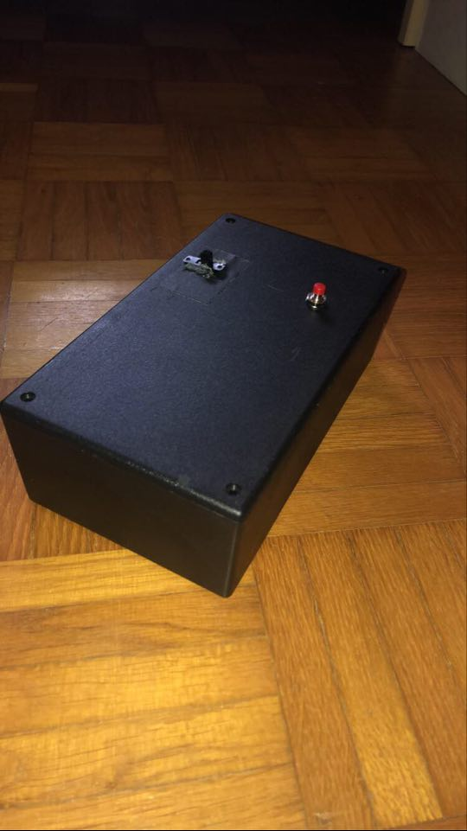

Slika 23: Končni izdelek

Vir: lasten (april 2021)

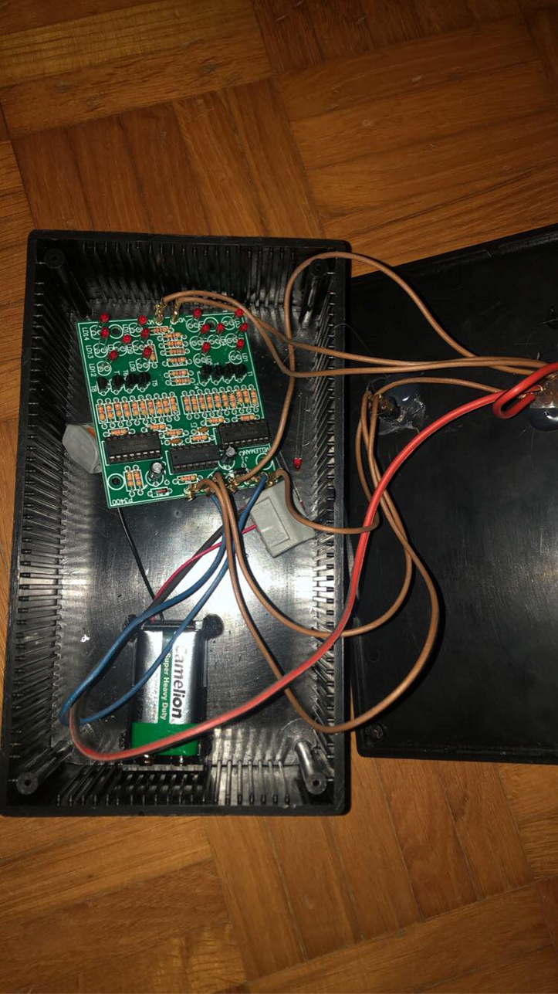

Slika 24: Notranjost kocke

Vir: lasten (april 2021)

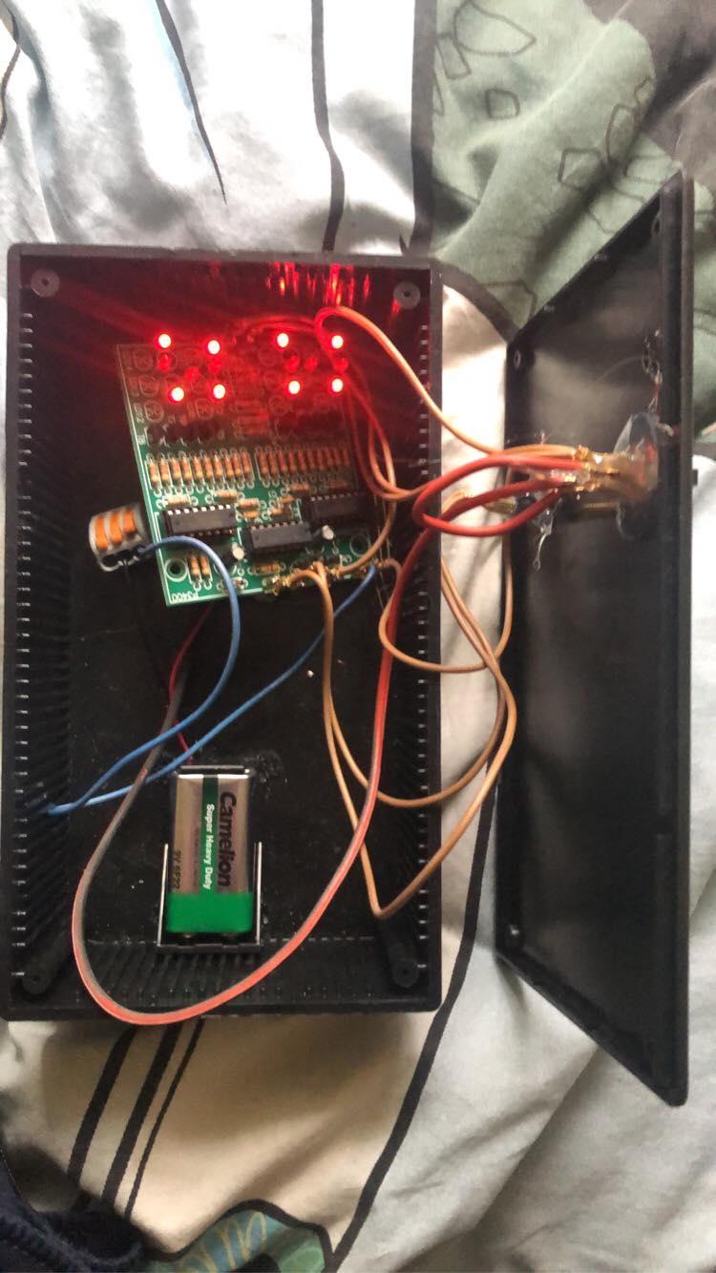

Slika 25: Prikaz delovanja

Vir: lasten (april 2021)

# Zaključek

S končnim izdelkom zdaj lahko doma igramo družabne igre brez goljufanja ali pa, da bi se ponavljali meti, če bi kocka kam padla ali zaradi površine, da ne bi morali pravilno metati, lahko zdaj igramo brez skrbi. Izdelava izdelka je bila zahtevna, saj sem imel nekaj težav, vendar mi je uspelo izdelati uspešno delujočo elektronsko kocko. S samim delovanjem sem se naučil veliko novega.

# Viri in literatura

* Baterija (online). Dostopno na: https://sl.wikipedia.org/wiki/Baterija_(elektrika)?fbclid=IwAR3kWqVa9xUnMIYqL5TPaiW3fImbez-rA63VlwuM4YNSoQ1NKqQLLazF3lM. (april 2021)
* Cink (online). Dostopno na: https://sl.wikipedia.org/wiki/Cink?fbclid=IwAR1f28V7fkR4Ius_zb8EkeaMrCP0cw7xQmrjyhYqFbYer7D2_PCdzevsaYw. (april 2021)
* Dioda (online). Dostopno na: https://sl.wikipedia.org/wiki/Dioda?fbclid=IwAR3h-iAer2ljfUmxRWVp7GGKf6sVNevmjZ6SqndF7E0YWUWPiHmKeJvXWR8. (april 2021)
* Integrirano vezje (online). Dostopno na: https://sl.wikipedia.org/wiki/Integrirano_vezje?fbclid=IwAR2dfIkWmKtPqD0lT7OoOxKawuvUalmLoan5o57ZgVlX2BHCJp_WN5130vw. (april 2021)
* Multimeter (online). Dostopno na: https://sh.wikipedia.org/wiki/Multimetar?fbclid=IwAR0U2MtM6scbMR8WmIVNDCZMx5iRic-D2WIXFh_gtNlKw-x67JtZNoBifi0. (april 2021)
* Spajkanje (online). Dostopno na: https://sl.wikipedia.org/wiki/Spajkanje?fbclid=IwAR1D15pgPhuq5EyMlt97BxJZ4diwILR14vD8RET9zibQdOyfjzbEsfYNPIA. (april 2021)
* Svetleča dioda (online). Dostopno na: https://sl.wikipedia.org/wiki/Svetle%C4%8Da_dioda?fbclid=IwAR1D4PdO-nYE1CGtlSki70m2I8vui63ae9Zf1I60X_adHBrTYHcrYv3uYEs. (april 2021)
* Tranzistor (online). Dostopno na: https://sl.wikipedia.org/wiki/Tranzistor?fbclid=IwAR1D15pgPhuq5EyMlt97BxJZ4diwILR14vD8RET9zibQdOyfjzbEsfYNPIA. (april 2021)
* Upor (online). Dostopno na: https://sl.wikipedia.org/wiki/Upor_(elektrotehnika)?fbclid=IwAR2WdbHwQ95YlRR3XP7bUuGSVfjGhxTf3XXyHs7PXX5ZF3Jng-ryJ7cfaOY. (april 2021)